**Installation de python et l’éditeur Pycharm**

1. Télécharger et installer python 3

<https://www.python.org/downloads/>

1. Télécharger et install pycharm **community** :

[https://www.jetbrains.com/pycharm/download/#section=windows](https://www.jetbrains.com/pycharm/download/" \l "section=windows)

1. Ouvrir le pycharm
2. Créer un nouveau projet : 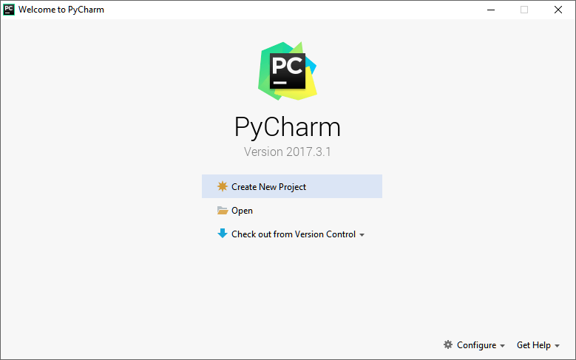
3. Choisir l’emplacement de l’interpréteur python s’il n’a pas été déjà choisi

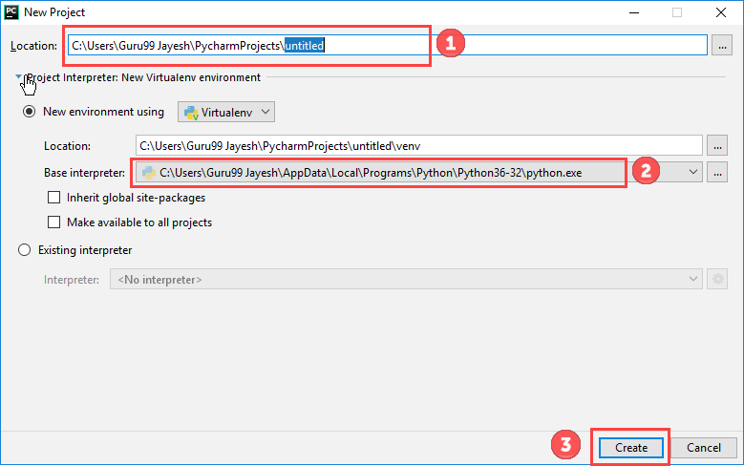

1. Aller au menu, Fichier, nouveau, fichier python :

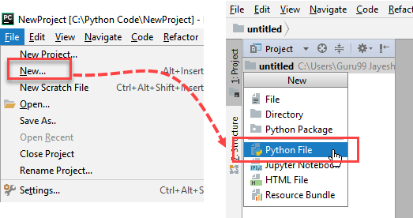

1. Donner un nom au nouveau fichier :

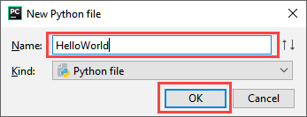

1. Taper une simple instruction : Hello word

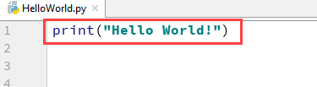

1. Aller au menu : Exécuter, après cliquer sur exécuter :

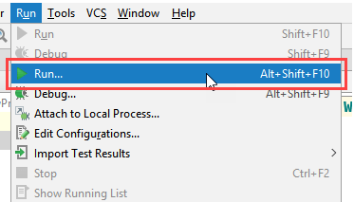

1. Vous allez voir le résultat :

